Phụ lục 1
HƯỚNG DẪN IN THÔNG TIN ĐĂNG KÝ HỌC KỲ 1 NĂM HỌC 2016-2017
(Kèm theo Thông báo số /TCĐLTTP-ĐT , ngày tháng 5 năm 2016

1. Xem thông tin các tuần học, thi trong kỳ
a. Các tuần lễ học kỳ 1 – Năm học 2016-2017

b. Các ngày nghỉ
- Ngày Lễ Quốc khánh 02/9/2016 : Nghỉ 1 ngày
- Tết dương lịch 01/01/2017: Nghỉ 1 ngày

2. Đăng nhập vào hệ thống Edusoft web
Sau khi người dùng vào website (http://daotao.cfi.edu.vn/), để có thể sử dụng được các chức năng của website người dùng cần đăng nhập vào chương trình bằng mã tài khoản (mã HSSV) và password (ngày tháng năm sinh của HSSV 6 số), khung đăng nhập như hình (nằm ngay dưới menu)
Sau khi điền thông tin bấm vào đây
Sau khi nhập chính xác tên đăng nhập và mật khẩu bấm nút đăng nhập để vào website. Màn hình sau đây hiện lên sau khi đăng nhập thành công.
Click vào menu xem học phí để vào trang thông tin đăng kí môn học

3. Thao tác Xem học phí:
Chọn “XEM HỌC PHÍ” để in thông tin đăng ký học kỳ 1 năm học 2016-2017
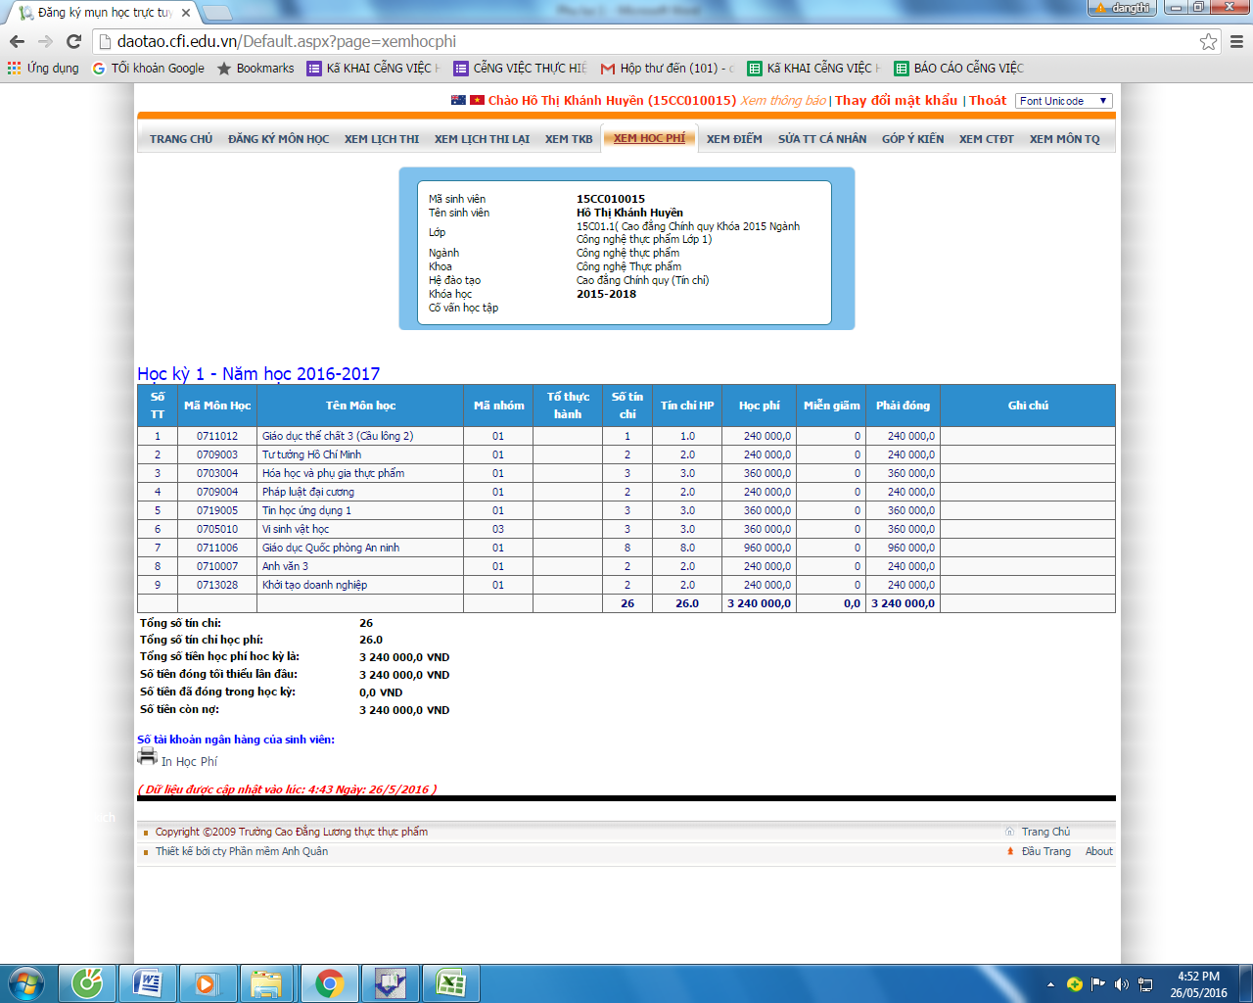
Bấm vào nút in học phí để in ra học phí và thời khóa biếu các môn đã đăng kí

Màn hình sau đây xuât hiện sau khi bấm nút in học phí:

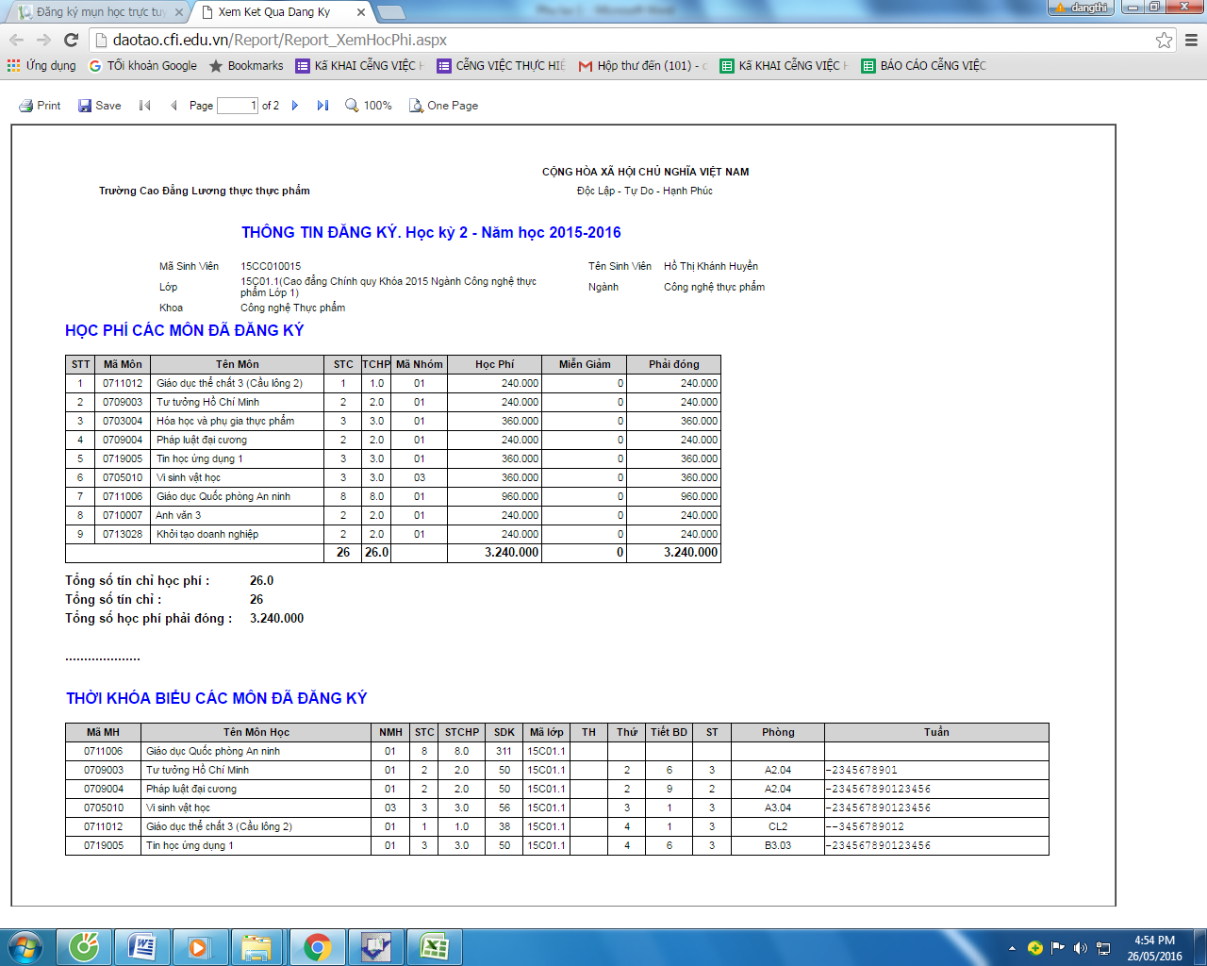
Bấm vào nút in để in ra giấy

